

Hvordan man enkelt melder seg på løypevaktkurs i Min Idrett

www.minidrett.no
Deretter; Logg inn
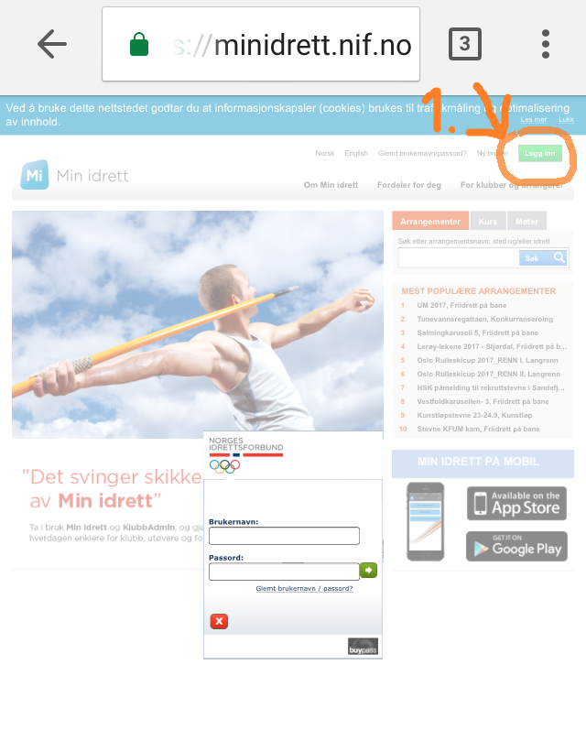

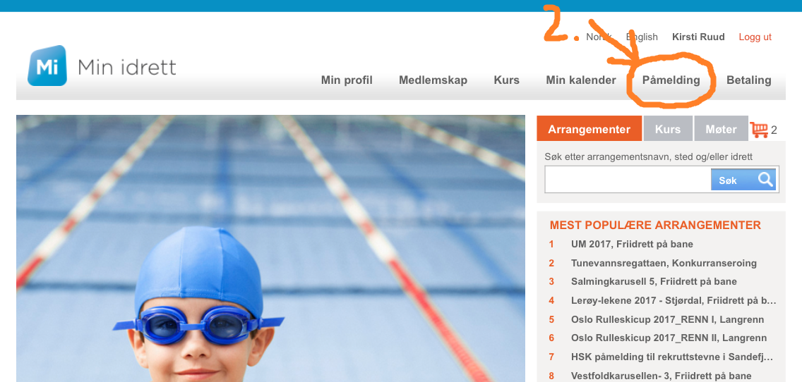
Velg «Påmelding» i menyen

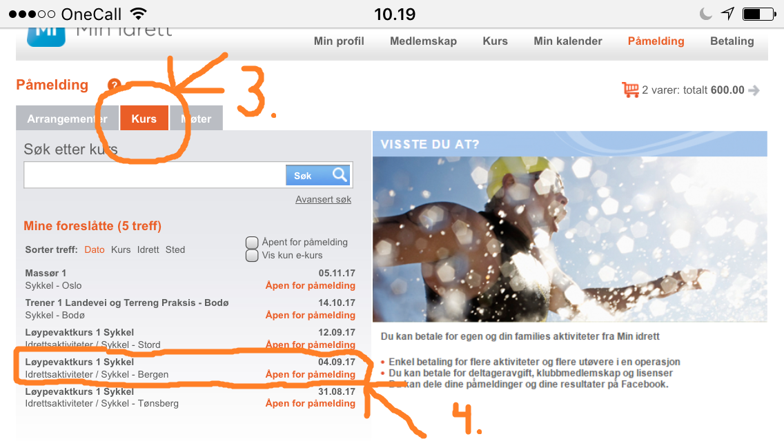
Velg fanen «kurs» og deretter ditt kurs eks. Løypevaktkurs 1 Sykkel 04.09.17 (Bergen)
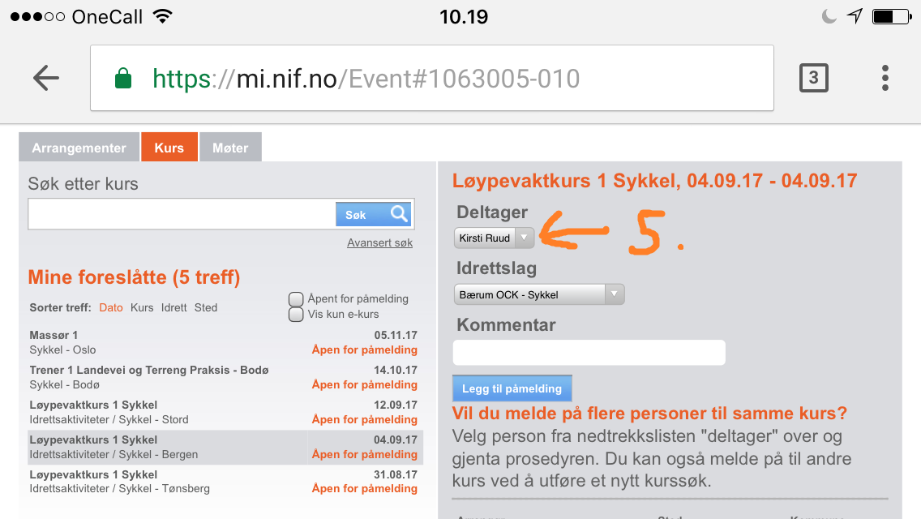
Finn deretter ditt navn under «deltager» og samme med klubb. Skal du melde på flere må du finne deres navn i rullgardinen.

